**Що варто знати про холеру аби її уникнути?**

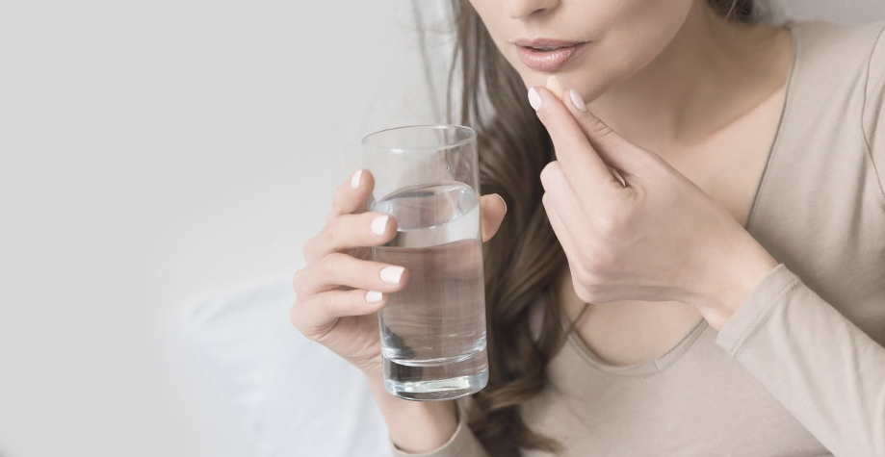 Холера — це гостра діарейна інфекція, що виникає при вживанні харчових продуктів або води, заражених бактерією Vibrio cholerae О1 або О139. Холера передається фекально-оральним шляхом від людини до людини, частіше при вживанні забрудненої води, овочів, фруктів, при купанні, а також через їжу і при побутових контактах.

Інкубаційний період при холері триває від кількох годин до 5 днів. Хвороба зазвичай починається гостро і призводить до різкого зневоднення організму.

Джерелом збудника інфекції є людина - хворий або носій вібріонів.

Холерний вібріон може зберігати життєздатність у воді протягом тривалого часу, у харчових продуктах при кімнатній температурі протягом 2-5 днів, на поверхні плодів і овочів в умовах сонячного освітлення впродовж 8 годин, при низьких температурах та у морській воді — 2 тижнів і більше, у кишечнику окремих річкових та морських тварин — декількох місяців. Під час кип'ятіння холерний вібріон гине протягом хвилини, є малостійким до висушування, до прямого сонячного опромінення, є надзвичайно чутливим до дії звичайних дезінфектантів.

Першими симптомами холери є діарея, блювота, болі у животі.

Характерні симптоми холери:

* частий, до 10 і більше разів на добу, пронос. При цьому людина втрачає  багато рідини - до 20 літрів на добу. У результаті втрати рідини відбувається згущення крові і зневоднення організму;
* через втрату з рідиною мікроелементів з'являються м'язові судоми, частіше за все - починаючи з литкових м'язів;
* загострення рис обличчя, очі западають, синіють губи і вушні раковини;
* холодна шкіра (холера - одна з небагатьох інфекцій, що супроводжуються нормальною або навіть зниженою температурою тіла);
* шкіра втрачає пружність, легко збирається в складки і дуже довго розправляється, а шкіра стоп і рук стає зморшкуватою (так звані «руки прачки»);
* задишка, різка слабкість.

При ранній діагностиці і правильному лікуванні холера виліковна. При перших симптомах слід негайно звернутися до лікаря!

Щоб уникнути захворювання, дотримуйтесь простих правил:

* не купуйте продукти харчування, зокрема - рибу, у місцях стихійної торгівлі;
* не купайтеся і не ловіть рибу у забруднених водоймах, не збирайте рибу на територіях, де вода відійшла;
* дотримуйтесь особистої гігієни, ретельно мийте руки перед тим, як брати чи готувати їжу, після відвідування туалету;
* використовуйте чисту воду;
* мийте овочі і фрукти перед вживанням;
* ретельно готуйте їжу, проварюйте чи просмажуйте продукти харчування перед вживанням.

Кип'ятіння вбиває холерні вібріони вже через 1 хвилину.

При своєчасно розпочатому лікуванні нетяжка форма холери закінчується повним одужанням. За відсутності ефективної терапії протягом 2-3 днів, в хворого може розвинутись кома, можливі летальні наслідки.

Дотримуючись таких рекомендацій, можна вберегти себе від важких наслідків захворювання.

**Миколаївське районе управління**

**Головного управління Держпродспоживслужби**

**в Миколаївській області**